Зарим нэр төрлийн тараг, ундаа, салатууд Хятадаас оруулж ирдэг шуугиан дэгдлээ
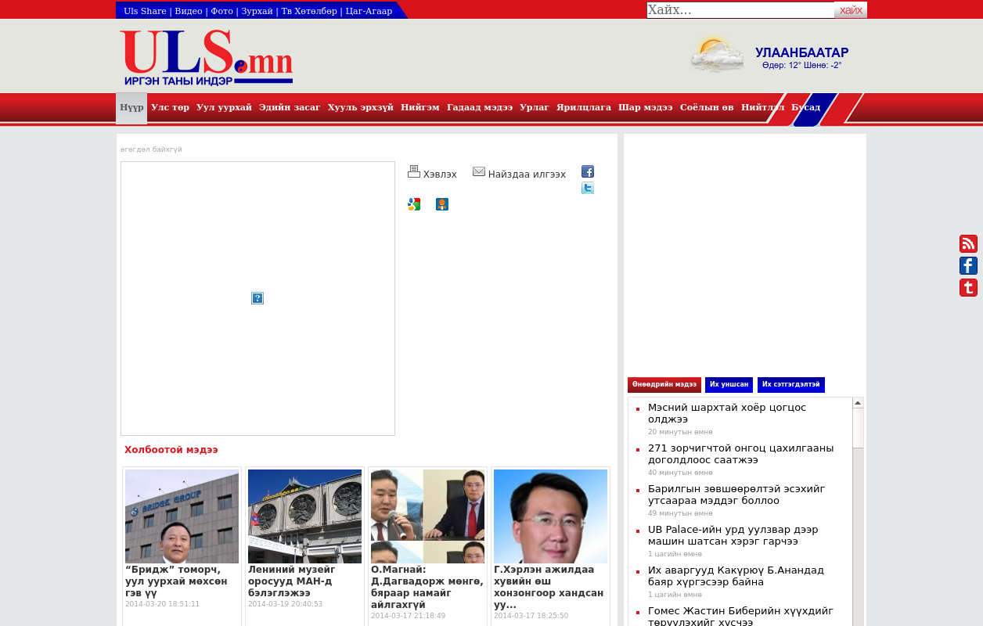

identifier
e4a85055-00d0-413e-b9b5-3a3cfdac9b5d

creator

type
Text

coverage
Mongolia

description

publisher

source
http://uls.mn/medee/14031

rights

subject
Mongolia
dairy
nationalism
social media

date
24 Mar 2014 14:27:14

language
Mongolian

format
text/plain

modified
2018-01-11 14:12:43

original filename
uls.mn.Zarim_ner_torliin_tarag_comments.url

extent
25.0 B

